**MANUAL DE USUARIO**

“EGRESADOS”

**DESARROLLO DE MANUAL DE USUARIO.**

1. Ingresar a la página principal de conecta egresados.



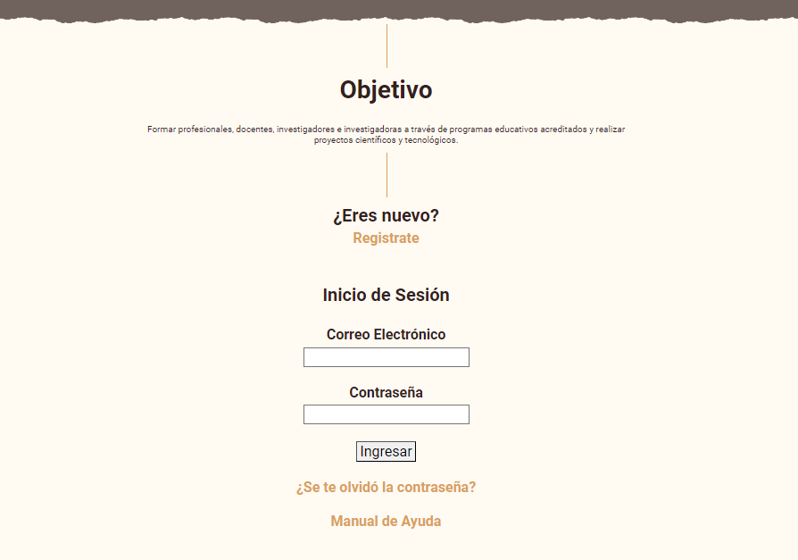

1. 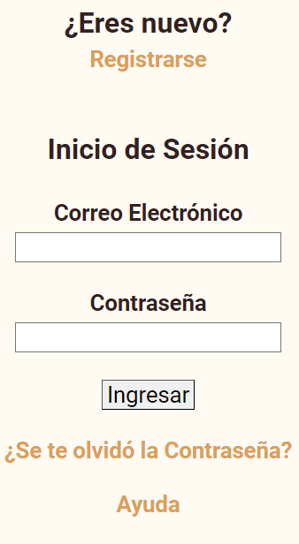Si eres nuevo para solicitar tu credencial virtual de egresado es necesario hacer clic en **Registrarse.**
2. Al dar clic aparecerá la siguiente ventana **Regístrate** de lo cual ingresará sus datos correspondientes.

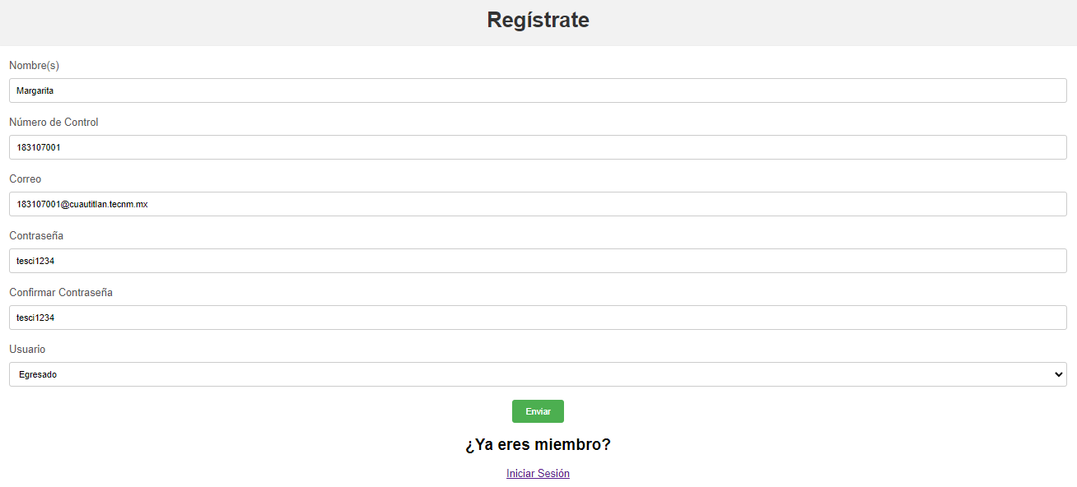

1. Al terminar de llenar su registro dará clic en **enviar.**
2. 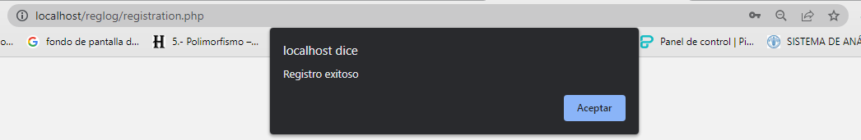Una vez enviado aparecerá el siguiente mensaje, daremos clic en **Aceptar** y regresaremos a la página principal de Conecta Egresados.
3. En la página principal de conecta Egresados una vez registrado encontraremos el **Inicio de Sesión** de lo cual podrá llenar los dos campos y al terminar daremos clic en **Ingresar** para poder mandarnos en la siguiente página.

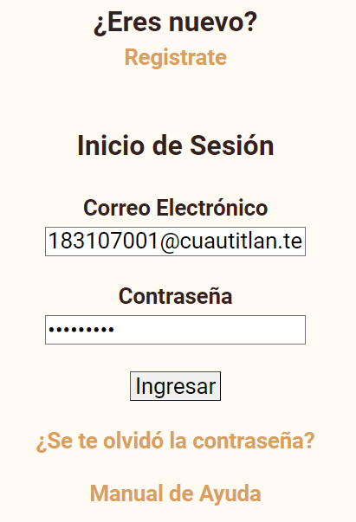

1. En la página de Egresados se observar la descripción de la **Credencial Virtual** al igual que los **Requisitos** que se les estará solicitando para así poder obtener su credencial virtual sin problema.

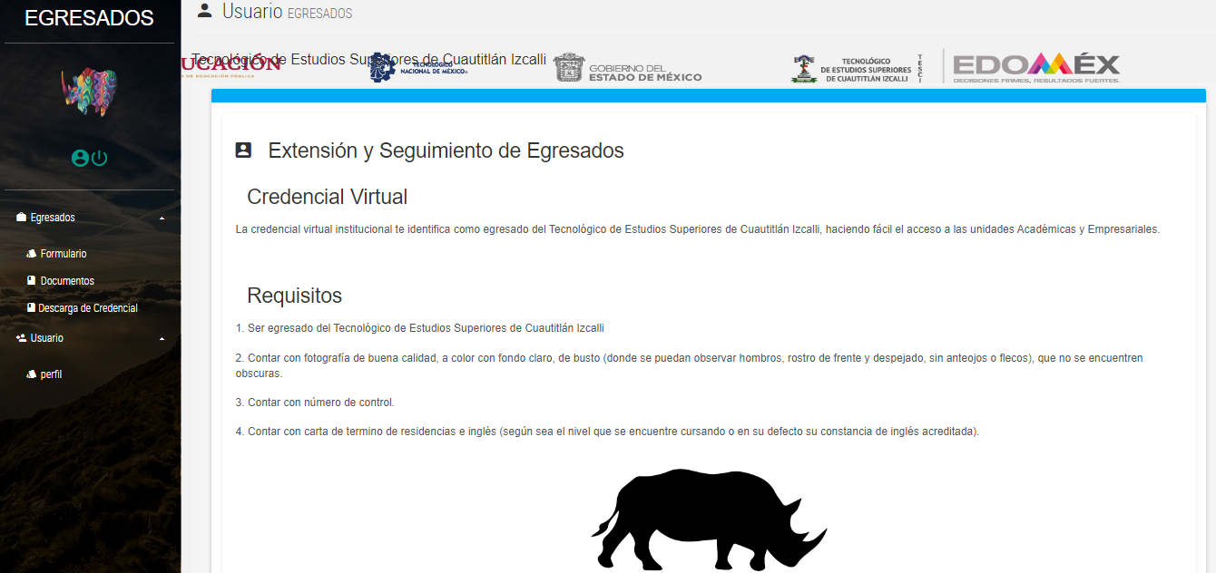

1. En la parte superior izquierda se observar una barra de los cuales se encuentran **Egresados y Usuarios** dado que cada botón se encuentra un registro.

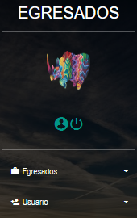

1. 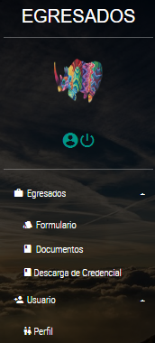Al dar clic al botón **Egresados** se muestran los módulos donde se tendrá que acceder en un orden empezando por **Formulario, Documentos y Descarga de Credencial.**
2. En primero es **Formulario** ya queal dar clic nos abrirá la siguiente pantalla nombrada **Datos de Egresados** donde ingresará sus datos correctamente.

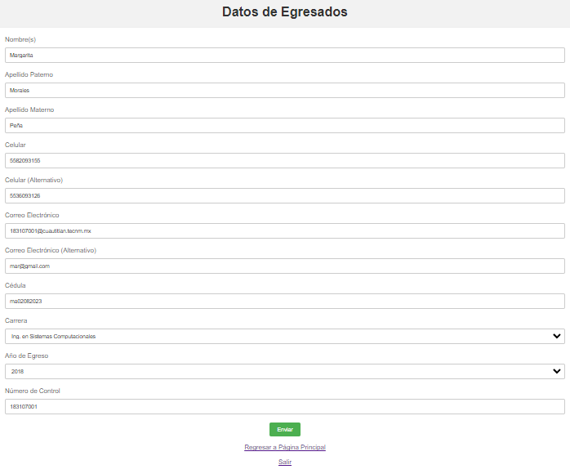

Una vez concluido daremos clic en **Enviar.**

1. 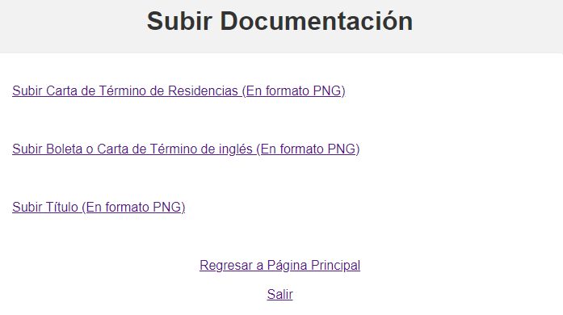 En segundo es **Documentos** ya queal dar clic nos abrirá la siguiente pantalla nombrada **Subir Documentación** ya que los documentos deberán de estar en formato PDF para que lo puedan subir sin ningún problema.

Una vez concluido daremos clic en **Regresar a Página Principal.**

1. 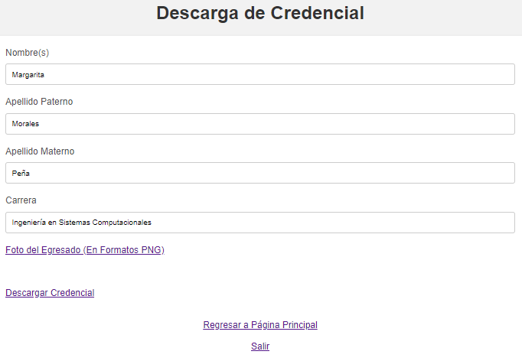El tercero es la **Descarga de Credencial** ya que solo corroborara los datos que ingresaron desde un principio y solo tendrán que subir su fotografía en PNG. Al terminar dará clic en **Descargar Credencial.**
2. Una vez dado clic en **Descargar Credencial** nos abrirá una ventana de lo cual estará visualizando su Credencial con sus datos correspondientes.



1. 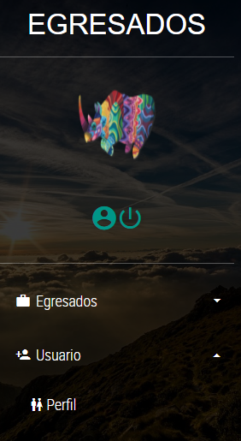Al apretar el botón **Usuario** se desplegará **Perfil** de lo cual daremos clic para ingresar.
2. 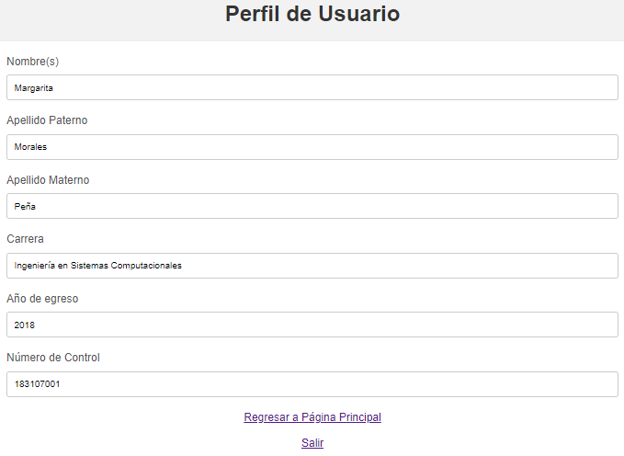 En esta pestaña se puede observar que solo se encuentra los datos de los Egresados de los cuales en caso de que tengan un error se podrán comunicar con los Administradores.

Al terminar de hacer el trámite seleccionaremos en salir.